浙江立成印染机械科技有限公司年产100台套高效环保节能热风
拉幅定形机技改项目竣工环境保护验收报告

建设单位：浙江立成印染机械科技有限公司

编制单位：浙江立成印染机械科技有限公司

二〇二三年四月

建设/编制单位法人代表：

建设/编制单位：浙江立成印染机械科技有限公司
电话：
传真：
邮编：312458
地址：嵊州市金庭工业区

目 录

表一 建设项目基本情况、验收监测依据及标准 1
表二 主要建设内容、生产设备及原辅材料 3
表三 主要污染源、污染物处理和排放流程 8
表四 建设项目环境影响报告主要结论及审批部门审批决定 9
表五 验收监测质量保证及质量控制 14
表六 验收监测内容 15
表七 验收监测期间生产工况及验收监测结果 16
表八 验收监测结论及建议 19
建设项目竣工环境保护“三同时”验收登记表 20
附图1 项目地理位置示意图 21
附图2 项目平面布置图 22
附件2 排污登记回执 25
附件3公示照片 26
附件4 验收意见及签到单 28

表一 建设项目基本情况、验收监测依据及标准
建设项目名称 | 年产100台套高效环保节能热风拉幅定形机技改项目
建设单位名称 | 浙江立成印染机械科技有限公司
建设项目性质 | √新建 改扩建 技改 迁建
建设地点 | 嵊州市金庭工业区
主要产品名称 | 高效环保节能热风拉幅定形机
设计生产能力 | 年产100台套
实际生产能力 | 年产100台套
建设项目环评时间 | 2014年4月 | 开工建设时间 | 2017年3月
调试时间 | 2023年1月 | 验收现场监测时间 | 2023年3月27日、28日
环评报告表  审批部门 | 绍兴市生态环境局 | 环评报告表  编制单位 | 浙江工业大学
环保设施设计单位 | / | 环保设施施工单位 | /
投资总概算 | 6304万元 | 环保投资总概算 | 41万元 | 比例 | 0.65%
实际总概算 | 6000万元 | 实际环保投资 | 40万元 | 比例 | 0.67%
验收监  测依据 | 1、国务院关于修改《建设项目环境保护管理条例》的决定 国务院令第682号）；  2、国家环境保护总局《污水监测技术规范》HJ 91.1-2019；  3、国家环境保护总局《固定源废气监测技术规范》HJ/T397-2007；  4、国家环境保护总局《环境噪声监测技术规范 噪声测量值修正》HJ706-2014；  5、国家环境保护总局《建设项目环境保护设施竣工验收监测技术要求》（试行）；  6、浙江省环境保护局《浙江省建设项目环境保护设施竣工验收监测技术规定》；  7、 关于发布《建设项目竣工环境保护验收暂行办法》的公告，国环规环评[2017]4号；  8、关于发布《建设项目竣工环境保护验收技术指南 污染影响类》的公告，公告2018年第9号，2018年5月15日；  9、浙江工业大学《浙江立成印染机械科技有限公司年产100台套高效环保节能热风拉幅定形机技改项目环境影响报告表》；  10、《关于浙江立成印染机械科技有限公司年产100台套高效环保节能热风拉幅定形机技改项目环境影响报告表的审查意见》（嵊环建[2014]35号）。
验收监测评价标准、标号、级别、限值 | - 废气  本项目生产废气排放执行《大气污染物综合排放标准》（GB16297-1996）二级标准，具体排放标准值详见表1-1。  表1-1 《大气污染物综合排放标准》（GB16297-1996）  2、废水  本项目无生产废水产生，项目所在地已达到纳管条件，生活污水经化粪池预处理后纳入市政污水管网，送甘霖镇污水处理厂处理，纳管标准详见表1-2。  表1-2 废水排放标准 单位：mg/L（pH无量纲）  注：氨氮、总磷排放标准参照《工业企业废水氮、磷污染物间接排放限值》（DB33/887-2013）执行。  3、噪声  营运期项目厂界四周噪声排放均执行《工业企业厂界环境噪声排放标准》（GB12348-2008）中的2类标准，敏感点噪声执行《声环境质量标准》（GB3096-2008）中的2类标准详见表1-3。  表1-3 工业企业厂界环境噪声排放标准单位：dB(A)  4、固废  本项目固废处理和处置按照《中华人民共和国固体废弃物防治法》的要求，妥善处理，不得形成二次污染。一般固废暂存参照执行《一般工业固体废物贮存和填埋污染物控制标准》（GB18599-2020）中适用于新建、改建、扩建的一般工业固体废物贮存场和填埋场的选址、建设、运行、封场、土地复垦的污染控制和环境管理的相关规定。
  污 染 物 | 最高允许排放浓度（mg/m³） | 最高允许排放速率（kg/h） |  | 无组织排放监控浓度值
  污 染 物 | 最高允许排放浓度（mg/m³） | 排气筒高度（m） | 二级 | 监控点 | 浓度（mg/m³）
  颗粒物 | 120 | 15 | 3.5 | 周界外浓度最高点 | 1.0
  项 目 | pH | COD | NH₃-N
  GB8978-1996三级标准 | 6-9 | 500 | 35
  时段  边界外声环境功能区类别 | 昼间 | 标准
  2 | 60 | GB12348-2008
  2 | 60 | GB3096-2008

表二 主要建设内容、生产设备及原辅材料
1、工程建设内容：
浙江立成印染机械科技有限公司在嵊州市金庭工业区新增土地13140平方米，新建厂房14000平方米，实施年产100台套高效节能环保热风拉幅定形机产业化项目。该项目环境影响报告表由浙江工业大学编制，并通过嵊州市环保局审批（嵊环建[2014]35号）。企业已领取了排污登记，登记编号：91330683663930874W001X。
项目于2017年3月1日开工建设，因市场与疫情的原因，项目于2022年12月10日竣工，调试日期为2023年1月5日至2023年1月15日。
受企业委托，浙江越鉴检测技术有限公司于2023年3月27日、28日，对项目的废水、废气和噪声进行监测。
⑴项目名称：年产100台套高效环保节能热风拉幅定形机技改项目。
⑵建设地点：嵊州市金庭工业区。
⑶建设性质：新建。
⑷工程规模： 项目实际投资额为6000万元，环保投资为40万元，占地面积约13140平方米，建筑面积约14000平方米，生产规模为年产100台套高效环保节能热风拉幅定型机。
⑸劳动组织：项目劳动定员65人，不提供住宿，食堂菜肴以蒸煮为主，年工作时间300天。
表2-1 项目产品方案
产品 | 审批年产量 | 实际达产年产量 | 备注
高效环保节能热风拉幅定型机 | 100台套 | 100台套 | 与环评审批一致

2、项目原辅材料消耗及设备清单：

表2-2 项目主要原辅材料消耗表
序号 | 物料名称 | 审批总消耗量 | 达产实际总消耗量
1 | 板材 | 1000t/a | 995t/a
2 | 钢材 | 200t/a | 195t/a
3 | 碳钢焊条 | 3.2t/a | 3t/a
4 | 主转动电机 | 100只/年 | 100只/年
5 | 风叶电机 | 2000只/年 | 2000只/年
6 | 变频器 | 100只/年 | 100只/年
7 | 其他零部件 | 100套/年 | 100套/年
项目实际原辅材料种类及用量与环评基本一致。

表2-3 项目设备清单
序号 | 设备名称 | 规格 | 审批总数量 | 实际建设情况 | 备注
1 | 车床 | C6140 | 8台 | 0 | 车加工为外协
2 | 车床 | C630 | 5台 | 0 | 车加工为外协
3 | 车床 | CO632C | 9台 | 0 | 车加工为外协
4 | 车床 | C6250 | 12台 | 0 | 车加工为外协
5 | 车床 | A-1525 | 8台 | 0 | 车加工为外协
6 | 车床 | C6032 | 10台 | 0 | 车加工为外协
7 | 立式数控铣床 | XLC-1060 | 2台 | 0 | 铣加工为外协
8 | 立式数控铣床 | A-1529 | 2台 | 0 | 铣加工为外协
9 | 平面仿形铣床 | XB4326 | 6台 | 0 | 铣加工为外协
10 | 立体仿形铣床 | XB6441 | 5台 | 0 | 铣加工为外协
11 | 龙门刨床 | B2020A | 2台 | 0 | 刨加工为外协
12 | 扭头刨床 | B2012 | 5台 | 0 | 刨加工为外协
13 | 数控钻床 | NC4150 | 5台 | 2台 | 钻加工
14 | 摇臂钻床 | Z3063*20 | 5台 | 1台 | 钻加工
15 | 数控摆式剪板机 | QC12K | 1台 | 1台 | 剪板
16 | 大型摆式剪板机 | QC12Y | 2台 | 1台 | 剪板
17 | 激光切割机 | 5000W4*2 | 1台 | 1台 | 切割
18 | 激光切割机 | 3000W3*1.5 | 1台 | 1台 | 切割
19 | 三锟对称卷板机 | W11 | 1台 | 1台 | 卷板、折弯
20 | 数控折弯机 | WC67K | 3台 | 3台 | 卷板、折弯
21 | 液压机 | YW32-630 | 2台 | 2台 | 卷板、折弯
22 | 电焊机 | ZX7 | 2台 | 2台 | 焊接
23 | 电焊机 | FK350/500 | 5台 | 5台 | 焊接
项目主要生产设备较环评减少了车床、铣床、刨床，相关工序为外协完成，其他设备的种类与数量与环评略有减少，但不影响产能。
3、项目水平衡
损耗146.25
自来水975
827.75
化粪池
生活用水
827.75
纳管

图2-1 项目水平衡（单位：t/a）
- 生产工艺流程

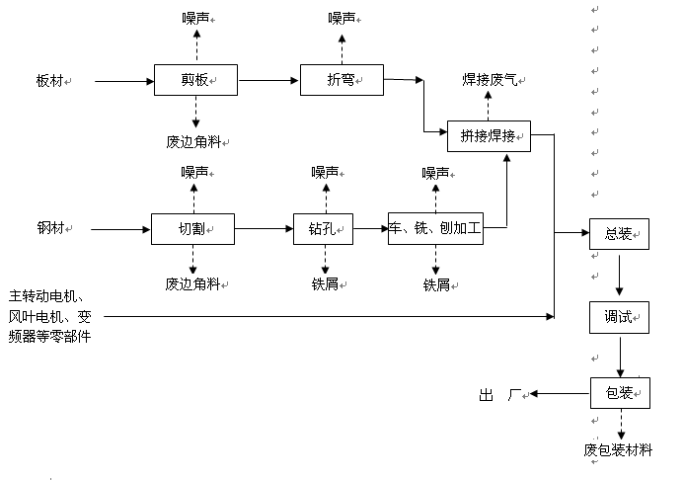
外协加工

图2-2 项目生产工艺流程图
工艺流程说明：
工艺流程说明：
切割、下料：将原材料按照一定的尺寸规格用剪板机、等离子切割机切割成块状料。
折弯、卷板：将上述切割、剪好的板材在折弯机、卷板机上进行折弯、卷板成所需形状。
拼接焊接：将折弯、卷板好的板材进行人工拼接，拼接好后进行焊接（其中焊接采用电加热将低碳钢焊条熔化）。
刨、铣、车加工：将外购的铸件按要求在车床、铣床、刨床进行外协加工，钻床上进行钻孔加工。
总装、调试：将加工好的零件与外购的电机、螺丝等零部件通过人工组装成粉碎机成套设备，最后通电调试，若无问题即可出厂。
- 变动情况
根据《污染影响类建设项目重大变动清单（试行）》内容分析，本次验收项目的性质、规模、地点、生产工艺和环境保护措施变化是否属于重大变动的分析如下：

表2-4 本次验收项目变动情况
类别 | 编号 | 重大变动清单要求 |  | 环评要求 | 实际情况 | 是否属于重大变动
性质 | 1 | 建设项目开发、使用功能发生变化的 |  | 新建 | 新建 | 否
规模 | 2 | 生产、处置或储存能力增大30%及以上的 |  | 年产100台套高效节能热风拉幅定型机。 | 项目实际生产能力与环评一致。 | 否
规模 | 3 | 生产、处置或储存能力增大，导致废水第一类污染物排放量增加的 |  | 年产100台套高效节能热风拉幅定型机。 | 项目实际生产能力与环评一致。 | 否
规模 | 4 | 位于环境质量不达标区的建设项目生产、处置或储存能力增大，导致相应污染物排放量增加的（细颗粒物不达标区，相应污染物为二氧化硫、氮氧化物、可吸入颗粒物、挥发性有机物；臭氧不达标区，相应污染物为氮氧化物、挥发性有机物；其他大气、水污染物因子不达标区，相应污染物为超标污染因子）；位于达标区的建设项目生产、处置或储存能力增大，导致污染物排放量增加10%以上的。 |  | 年产100台套高效节能热风拉幅定型机。 | 项目实际生产能力与环评一致。 | 否
地点 | 5 | 重新选址；在原厂址附近调整（包括总平面布置变化）导致环境防护距离范围变化且新增敏感点的。 |  | 建设地点：浙江省绍兴市嵊州市金庭工业区。 | 与环评一致 | 否
生产工艺 | 6 | 新增产品品种或生产工艺（含主要生产装置、设备及配套设施）、主要原辅材料、燃料变化，导致以下情形之一的 | 新增排放污染物种类的（毒性、挥发性降低的除外） | 本项目主要生产高效环保节能热风拉幅定形机，生产工艺、生产设备、原辅材料等详见环评。 | 本项目产品实际为高效环保节能热风拉幅定形机，无新增产品品种。项目生产工艺较环评减少了车、铣刨。项目位于环境质量达标区，无新增污染物。 | 否
生产工艺 | 6 | 新增产品品种或生产工艺（含主要生产装置、设备及配套设施）、主要原辅材料、燃料变化，导致以下情形之一的 | 位于环境质量不达标区的建设项目相应污染物排放量增加的 | 本项目主要生产高效环保节能热风拉幅定形机，生产工艺、生产设备、原辅材料等详见环评。 |  | 否
生产工艺 | 6 | 新增产品品种或生产工艺（含主要生产装置、设备及配套设施）、主要原辅材料、燃料变化，导致以下情形之一的 | 废水第一类污染物排放量增加的 | 本项目主要生产高效环保节能热风拉幅定形机，生产工艺、生产设备、原辅材料等详见环评。 |  | 否
生产工艺 | 6 | 新增产品品种或生产工艺（含主要生产装置、设备及配套设施）、主要原辅材料、燃料变化，导致以下情形之一的 | 其他污染物排放量增加10%以上的 | 本项目主要生产高效环保节能热风拉幅定形机，生产工艺、生产设备、原辅材料等详见环评。 |  | 否
生产工艺 | 7 | 物料运输、装卸、贮存方式变化，导致大气污染物无组织排放量增加10%及以上的 |  | / | / | /
环境保护措施 | 8 | 废气、废水污染物防治措施变化，导致第6条中所列情形之一（废气无组织排放改为有组织排放、污染防治措施强化或改进的除外）或大气污染物无组织排放量增加10%及以上的 |  | ①废气：焊接废气：加强车间通风；食堂油烟废气：经处理效率60%以上的油烟净化装置处理后，由屋顶高空排放。②废水：经自建化粪池预处理后定期外运作为农用肥，委托当地村民清运，做到不外排。③噪声：选用低噪声设备，在满足生产需要的前提下，将噪声水平作为设备选型的重要依据，在选型、订货时应予优先考虑选用优质低噪动力设备以及电气设备；在正常生产的情况下应关闭窗门，减小噪声的传播；注意设备的维护，保持生产设备良好的运转状态，降低噪声；加强工人的日常操作管理，控制生产时间，确保夜间不组织生产。④固废：废边角料、铁屑、废包装材料，由物资回收部门回收利用；生活垃圾委托环卫部门定期清运。 | ①废气：项目食堂主要以蒸煮为主，不产生食堂油烟废气，生产过程废气主要为焊接烟尘，焊接区内设置了机械通风设备，在车间内无组织排放。②废水：厂区已落实“雨污分流、清污分流”，规范设置了雨水、污水排放口。本项目所在地已达到纳管条件，生活污水经化粪池预处理后纳入污水管网。③噪声：项目优化了厂区布局，选用了低噪声设备，加强设备维护，对高噪声设备采取了有效的减震隔声等降噪措施，确保厂界噪声达标排放。④固废：废边角料、铁屑、废包装材料，由物资回收部门回收利用；生活垃圾委托环卫部门定期清运。。 | 否
环境保护措施 | 9 | 新增废水直接排放口；废水由间接排放改为直接排放；废水直接排放口位置变化，导致不利环境影响加重的 |  |  |  | 否
环境保护措施 | 10 | 新增废气主要排放口（废气无组织排放改为有组织排放的除外）；主要排放口排气筒高度降低10%及以上的 |  |  |  | 否
环境保护措施 | 11 | 噪声、土壤或地下水污染防治措施变化，导致不利环境影响加重的 |  |  |  | 否
环境保护措施 | 12 | 固体废物利用处置方式由委外单位利用处置改为自行利用处置的（自行利用处置设施单独展开环境影响评价的除外）；固体废物自行处置方式变化，导致不利环境影响加重的 |  |  |  | 否
环境保护措施 | 13 | 事故废水暂存能力或拦截设施变化，导致环境风险防范能力弱化或降低的 |  |  |  | 否
综上，本建设项目的选址、生产产品与污染物治理工程均未发生重大变动，工艺较环评减少；生产规模、生产设备、污染物排放量等均未超过环评与审批的量，符合竣工验收条件。

表三 主要污染源、污染物处理和排放流程
主要污染源、污染物处理和排放（附处理流程示意图，标出废水、废气、厂界噪声监测点位）
1、主要污染物产生途径：
⑴废气
项目食堂主要以蒸煮为主，不产生食堂油烟废气，生产过程废气主要为焊接烟尘，焊接区内设置了机械通风设备，在车间内无组织排放。
⑵废水
项目产生的废水主要为员工生活污水。
本项目劳动定员65人，生活用水量约为975t/a，产污系数取0.85，则生活污水排放量为827.75t/a，生活污水经化粪池预处理后纳入市政污水管网。
⑶噪声
项目噪声主要来源于车间机械设备运行产生的噪声。项目采用先进生产设备，采用了建筑物隔声等措施，加强对设备日常维修保养，减少噪声对环境的影响。
⑷固废
项目产生的固废主要为废边角料、废铁屑、废包装材料及员工的生活垃圾。
表3-1 项目固废分析情况汇总表
名称 | 属性 | 预测产生量（t/a） | 满负荷产生量（t/a） | 处置方式
废边角料、废铁屑 | 一般固废 | 20 | 12 | 收集后外售综合利用
废包装材料 | 一般固废 | 0.5 | 0.5 | 收集后外售综合利用
生活垃圾 | 一般固废 | 20.4 | 15 | 委托环卫部门定期清运
项目实际生产过程中生产工艺较原环评减少了车、铣、刨加工，减少了废边角料、铁屑的产生，其他产生的固废种类及数量与环评基本一致。

表四 建设项目环境影响报告主要结论及审批部门审批决定
建设项目环境影响报告表主要结论及审批部门审批决定：
1、环评主要结论
⑴大气环境影响分析
据估算模式计算结果，本项目排放的主要污染物焊接废气对周围环境的贡献较小，比标值小于10％。本项目焊接废气排放对周围环境影响较小，周围环境可以功能区划可以维持现状。
本项目实施后，油烟废气收集后通过净化效率不低于60％的油烟净化器处理后由屋顶排放。排放速率0.0047kg/h（日运行4小时），在风量为4000m³/h的前提下，油烟废气排放浓度为1.17mg/m³，能满足《饮食业油烟排放标准(试行)》（GB18483-2001）中的小型标准，对周围空气环境影响很小。
综合以上分析，本项目实施过程中，废气产生量较少，落实处理措施的情况下，预计对周围大气环境的影响较小。
⑵水环境影响分析
根据工程分析，本项目产生的废水主要为员工生活污水，废水产生量为1734t/a，由于目前项目所在地集中的排水管网无接入污水处理厂，因此废水经自建化粪池预处理后定期外运作为农用肥，委托当地村民清运，做到不外排。
综上所述，项目产生的废水不直接排入水体，对周围水环境影响不大。
⑶固体废弃物影响分析
本项目产生的固废主要为废边角料、铁屑、废包装材料及员工生活垃圾。具体处理方法如下表。
表4-1 项目固体废物分析结果汇总表 单位：t/a
序号 | 固体废物名称 | 产生工序 | 废物类别 | 产生量 | 处置情况 | 是否符合环保要求
1 | 废边角料、铁屑 | 生产 | 一般固废 | 20.0 | 由物资回收单位回收综合利用 | 符合
2 | 废包装材料 | 生产 | 一般固废 | 0.5 | 由物资回收单位回收综合利用 | 符合
3 | 生活垃圾 | 员工生活 | 一般固废 | 20.4 | 由当地环卫部门清运 | 符合
综上，本项目产生的固体废物均可以得到及时、合理的处置处理，对周围环境不会产生明显的污染影响。
⑷噪声影响分析
本项目建成后各厂界昼间噪声贡献值均达到《工业企业厂界环境噪声排放标准》（GB12348-2008）中的2类标准的要求。
综上所述，本项目营运期噪声均可达标排放，可以维持现有环境功能区要求，对周围声环境影响较小。
为尽可能减少本项目运营后对周围环境的影响，本环评要求企业做好以下措施：
（1）选用低噪声设备，在满足生产需要的前提下，将噪声水平作为设备选型的重要依据，在选型、订货时应予优先考虑选用优质低噪动力设备以及电气设备；
（2）在正常生产的情况下应关闭窗门，减小噪声的传播；
（3）注意设备的维护，保持生产设备良好的运转状态，降低噪声；
（4）加强工人的日常操作管理，控制生产时间，确保夜间不组织生产。达到《工业企业厂界环境噪声排放标准》（GB12348-2008）中的2类标准的要求，对周围声环境和敏感点影响不大。

- 审批部门决定
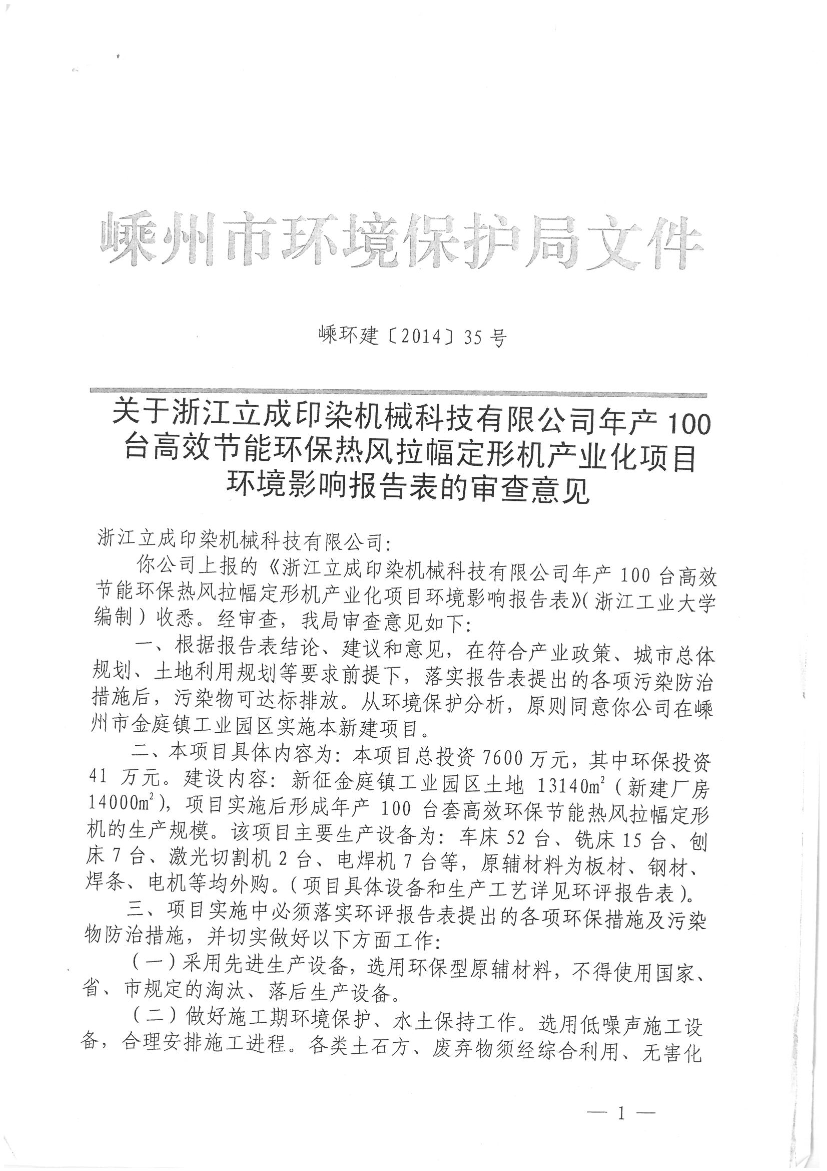
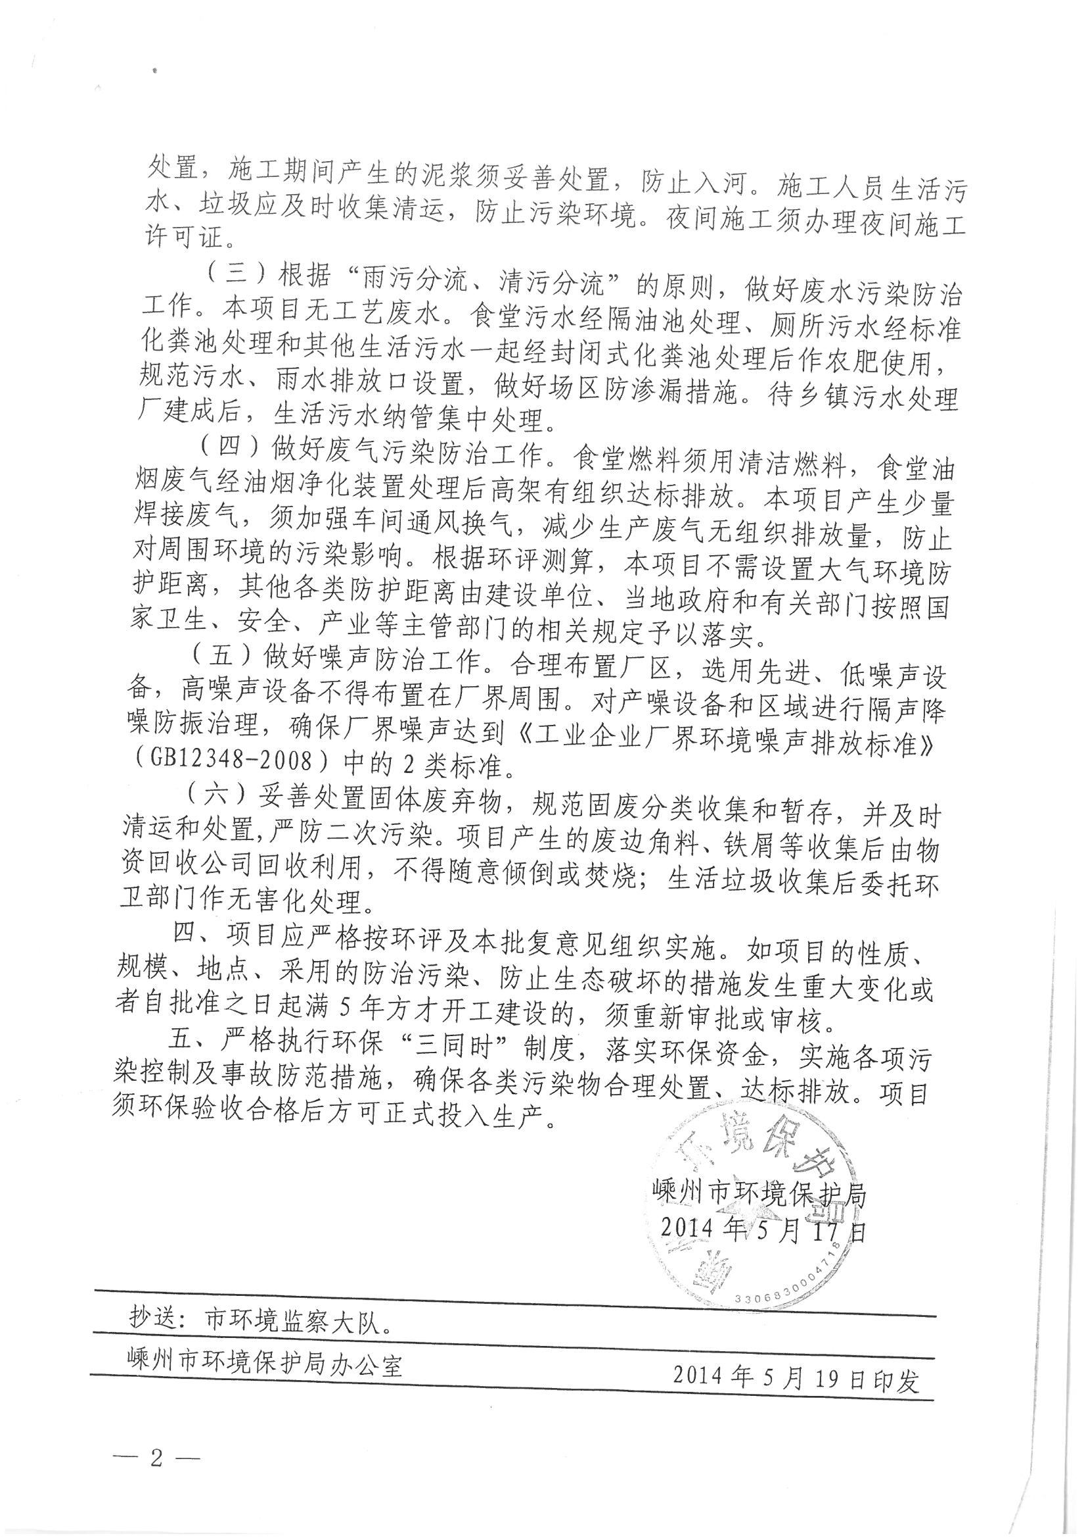

表4-2 批复落实情况对照表
批复要求 | 落实情况 | 备注
本项目总投资7600万元，其中环保投资41万元，新征金庭镇工业园区土地13140平方米，新建厂房14000平方米，可形成年产100台套高效节能环保热风拉幅定形机的生产规模。 | 本项目总投资6000万元，其中环保投资40万元，占地面积13140平方米，总建筑面积7000平方米，达产后可年产100台套高效节能环保热风拉幅定形机。 | 符合批复要求
根据“雨污分流、清污分流”的原则，做好废水污染防治工作。本项目无工艺废水。食堂污水经隔油池处理、厕所污水经标准化粪池处理和其他生活污水一起经封闭式化粪池处理后作农肥使用，规范污水、雨水排放口设置，做好场区防渗漏措施。待乡镇污水处理厂建成后，生活污水纳管集中处理。 | 项目无工艺废水，所在地已达到纳管条件，生活污水经化粪池预处理后纳管排放。 | 符合批复要求
做好废气污染防治工作。食堂燃料须用漆关节燃料，食堂油烟废气经油烟净化装置处理后高架有组织。本想产生少量焊接废气，须加强车间通风，减少生产废气无组织排放量，防止对周围环境污染影响。根据环评测算，本项目不需设置大气环境防护距离，其他各类防护距离有建设单位、当地政府和有关部门按照国家卫生、安全、产业、等主管部门的相关规定予以落实。 | 项目不提住宿，食堂饭菜以蒸煮为主，车间已安装排风扇，焊接烟尘无组织排放满足《大气污染物综合排放标准》（GB16297-1996）中新污染源二级排放标准限值。 | 符合批复要求
做好噪声防治工作。合理布置厂区，选用先进、低噪声设备，高噪声设备不得布置在厂界周围。对产噪声设备和区域进行隔声降噪防振治理，确保厂界噪声达到《工业企业厂界环境噪声排放标准》（GB12348-2008）中的2类标准。 | 选用选用低噪声设备，合理布局，厂界噪声符合标准要求。 | 符合批复要求
妥善处置固体废弃物，规范固废分类收集和暂存，并及时清运和处置，严防二次污染。项目产生的废边角料、铁屑等收集后由物资回收公司回收利用，不得随意倾倒或焚烧；生活垃圾收集后委托环卫部门无害化处理。 | 本项目产生的废边角料、铁屑、废包装材料，由物资回收部门回收利用；生活垃圾委托环卫部门定期清运。企业建立规范的固废暂存间，暂存间由专人负责管理。 | 符合批复要求

表五 验收监测质量保证及质量控制
验收监测质量保证及质量控制：
⑴随时掌握监测期间的生产工况，保证监测过程中生产负荷满足有关要求。
⑵监测分析方法采用经计量论证的国家（行业）标准分析方法。
⑶样品采集、运输、保存按《质量手册》和《浙江省环境监测质量保证技术规定》等要求执行。
表5-1 监测分析方法一览表
检测项目 |  | 检 测 依 据
无组织废气 | 总悬浮颗粒物 | 环境空气总悬浮颗粒物的测定重量法 GB/T 15432-1995及修改单
废水 | pH值 | 水质 pH 值的测定 电极法 HJ 1147-2020
废水 | 化学需氧量 | 水质 化学需氧量的测定 重铬酸盐法HJ 828-2017
废水 | 氨氮 | 水质 氨氮的测定 纳氏试剂分光光度法HJ 535-2009
噪声 |  | 工业企业厂界环境噪声排放标准GB 12348-2008

表5-2 采样、分析仪器一览表
检测项目 |  | 采样仪器 | 分析仪器
无组织废气 | 总悬浮颗粒物 | 自动烟尘（气）测试仪 | 电子天平
废水 | pH值 | 便携采水器 | PH计
废水 | 化学需氧量 | 便携采水器 | 滴定管
废水 | 氨氮 | 便携采水器 | 可见分光光度计
噪声 |  | 多功能声级计

表六 验收监测内容
验收监测内容：
1、废水
项目无生产废水排放，生活污水经化粪池预处理后纳管排放。本次验收对项目生活污水排放口进行监测，监测点设置及监测项目与频次如下表6-1所示。
表6-1 废水监测内容
检测点 |  | 监测内容 | 监测频次
废水 | 生活污水排放口 | pH值、COD、氨氮 | 每天4次，连续2天
- 废气
焊接废气呈无组织形式排放，测厂界上下风向浓度，2个周期，每个周期3频次。
表6-2 废气监测内容
检测点 |  | 监测内容 | 监测频次
无组织 | 厂界上下风向 | 总悬浮颗粒物 | 每天3次，连续2天
3、噪声
在厂界四周及敏感点设置监测点，测点距厂界围墙外1米且高于围墙处，监测厂界噪声。每天昼间监测1次，监测2天。
表6-3 噪声监测内容
检测点 | 监测内容 | 监测频次
厂界四侧及敏感点 | 昼间噪声 | 每天昼间1次，连续2天

表七 验收监测期间生产工况及验收监测结果
验收监测期间生产工况记录：
表7-1 监测期间工况
调查时间 | 产品名称 | 当月产量 | 设计产量 | 生产负荷（%）
2023.3.27 | 高效节能环保热风拉幅定形机 | 7台 | 8台 | 87.5
2023.3.28 | 高效节能环保热风拉幅定形机 | 7台 | 8台 | 87.5
注：因企业单件产品所需生产周期较长，单独一天生产量无意义，生产负荷以离调查时间最近的一月为参考。
监测期间工况稳定，监测期间产品的生产负荷为87.5%，符合《建设项目环境保护设施竣工验收技术要求》（试行）中75%以上的要求。
验收监测结果：
- 废水
浙江越鉴检测技术有限公司于2023年3月27日、28日对项目生活污水排放口进行监测，监测结果如表7-2所示。
表7-2生活污水检测结果单位：mg/L（pH无量纲）
采样点 | 采样日期 | 检测结果
采样点 | 采样日期 | pH值 | 化学需氧量 | 氨氮
生活污水排放口 | 2023-3-27 | 7.2 | 118 | 10.4
生活污水排放口 | 2023-3-27 | 7.1 | 112 | 9.15
生活污水排放口 | 2023-3-27 | 7.2 | 124 | 9.42
生活污水排放口 | 2023-3-27 | 7.2 | 123 | 9.77
生活污水排放口 | 2023-3-28 | 7.2 | 124 | 10.4
生活污水排放口 | 2023-3-28 | 7.2 | 117 | 10.7
生活污水排放口 | 2023-3-28 | 7.3 | 130 | 11.2
生活污水排放口 | 2023-3-28 | 7.2 | 134 | 11.6
《污水综合排放标准》（GB8978-1996）中三级排放标准 |  | 6~9 | 500 | -
《工业企业废水氮、磷污染物间接排放限值》（DB33/887-2013） |  | - | - | 35
监测结果表明，监测时段，生活污水排放口中主要污染物pH值、化学需氧量排放浓度均符合《污水综合排放标准》（GB8978-1996）中三级排放标准；氨氮排放浓度符合《工业企业废水氮、磷污染物间接排放限值》（DB33/887-2013）中标准要求。

2、废气
浙江越鉴检测技术有限公司于2023年3月27日、28日对项目无组织废气进行监测，监测结果如表7-3所示。
表7-3 无组织废气检测结果

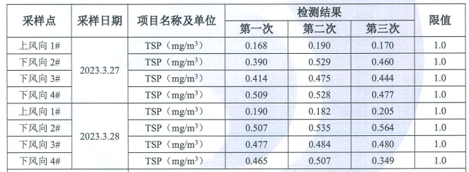
监测结果表明，在本次监测期间，无组织废气厂界监控点总悬浮颗粒物的浓度均达到《大气污染物综合排放标准》（GB16297—1996）中表2新污染源大气污染物排放限值要求。
3、废气
浙江越鉴检测技术有限公司于2023年3月27日、28日对项目四侧及敏感点昼间噪声进行监测，监测结果如表7-4、表7-5所示。
表7-4 厂界四侧昼间噪声检测结果
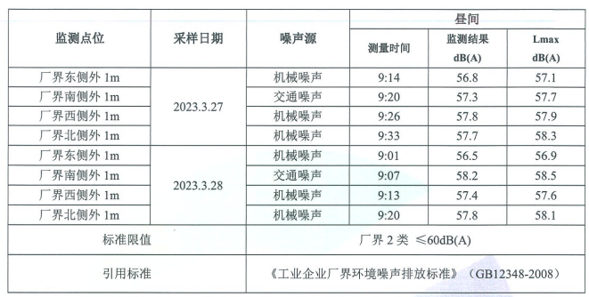
监测结果表明，监测时段，项目实施后的厂界四侧昼间噪声均符合《工业企业厂界环境噪声排放标准》（GB12348-2008）中2类标准。

表7-5 敏感点昼间噪声检测结果
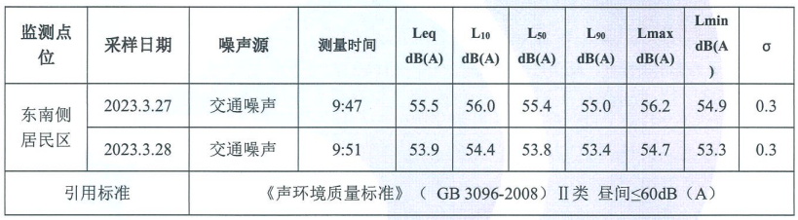

监测结果表明，监测时段，项目实施后敏感点东南侧居民区昼间噪声符合《声环境质量标准》（GB3096-2008）中2类标准。
监测点位示意图：

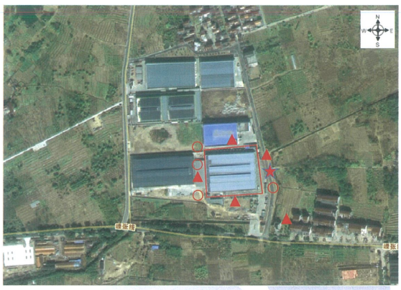

表八 验收监测结论及建议
验收监测结论：
1、环保设施调试结果
⑴废水
监测结果表明，监测时段，项目生活污水排放口中主要污染物pH值、化学需氧量排放浓度均符合《污水综合排放标准》（GB8978-1996）中三级排放标准；氨氮排放浓度符合《工业企业废水氮、磷污染物间接排放限值》（DB33/887-2013）中标准要求。
⑵废气
监测结果表明，在本次监测期间，无组织废气厂界监控点总悬浮颗粒物的浓度均达到《大气污染物综合排放标准》（GB16297—1996）中表2新污染源大气污染物排放限值要求。
⑶噪声
监测结果表明，监测时段，项目实施后的厂界四侧昼间噪声均符合《工业企业厂界环境噪声排放标准》（GB12348-2008）中2类标准。
⑷固废
项目产生的废边角料、废金属屑、废包装材料经收集后由物资单位回收综合利用，生活垃圾由环卫部门统一清运。企业建立规范的固废暂存间，暂存间由专人负责管理。
2、总量控制
本项目实施后，仅排放生活污水，污染物排放总量：废水827.75吨/年、CODcr0.033吨/年、NH₃-N0.002吨/年。
3、工程建设对环境的影响
项目废水、废气、噪声均能达标排放，各类环保措施满足环评及批复要求，工程建设对环境影响较小。
4、验收监测总结论
浙江立成印染机械科技有限公司年产100台套高效环保节能热风拉幅定形机技改项目建设地点、性质、内容、总平面布置与环评一致，生产工艺较环评减少了，不存在重大变动，废水、废气、噪声均达到了相应的执行标准要求，固废妥善处置，环评审批意见已经落实，符合建设项目竣工环境保护验收条件。
5、建议
加强日常环保管理，确保污染物稳定达标。

建设项目竣工环境保护“三同时”验收登记表
填表单位（盖章）：浙江立成印染机械科技有限公司 填表人（签字）： 项目经办人（签字）：
建设项目 | 项目名称 |  |  | 年产100台套高效环保节能热风拉幅定形机技改项目 |  |  |  |  |  | 项目代码 |  |  |  | 建设地点 |  |  | 嵊州市金庭工业区
建设项目 | 行业类别（分类管理名录） |  |  | C35专用设备制造业 |  |  |  |  |  | 建设性质 |  |  | ☑新建 □ 改扩建 □技术改造 |  |  |  | 项目厂区中心经度/纬度
建设项目 | 设计生产能力 |  |  | 年产100台套 |  |  |  |  |  | 实际生产能力 |  |  | 年产100台套 |  | 环评单位 |  | 浙江工业大学
建设项目 | 环评文件审批机关 |  |  | 绍兴市生态环境局 |  |  |  |  |  | 审批文号 |  |  | 嵊环核[2014]35号 |  | 环评文件类型 |  | 环境影响报告表
建设项目 | 开工日期 |  |  | 2017年3月 |  |  |  |  |  | 竣工日期 |  |  | 2022年12月 |  | 排污许可证申领时间
建设项目 | 环保设施设计单位 |  |  | / |  |  |  |  |  | 环保设施施工单位 |  |  | / |  | 本工程排污许可证编号
建设项目 | 验收单位 |  |  | / |  |  |  |  |  | 环保设施监测单位 |  |  | 浙江华科检测技术有限公司 |  | 验收监测时工况 |  | >75%
建设项目 | 投资总概算（万元） |  |  | 6304 |  |  |  |  |  | 环保投资总概算（万元） |  |  | 41 |  | 所占比例（%） |  | 0.65
建设项目 | 实际总投资 |  |  | 6000 |  |  |  |  |  | 实际环保投资（万元） |  |  | 40 |  | 所占比例（%） |  | 0.67
建设项目 | 废水治理（万元） |  |  | 5 | 废气治理（万元） | 3 | 噪声治理（万元） |  | 5 | 固体废物治理（万元） |  |  | 5 |  | 绿化及生态（万元） |  | 20 | 其他（万元）
建设项目 | 新增废水处理设施能力 |  |  | / |  |  |  |  |  | 新增废气处理设施能力 |  |  | / |  | 年平均工作时 |  | 2400h/a
运营单位 |  |  |  | 浙江立成印染机械科技有限公司 |  |  |  |  | 运营单位社会统一信用代码（或组织机构代码） |  |  |  | / |  | 验收时间 |  | /
污染  物排  放达  标与  总量  控制（工  业建  设项  目详填） |  | 污染物 |  | 原有排  放量(1) | 本期工程实际排放浓度(2) | 本期工程允许排放浓度(3) |  | 本期工程产生量(4) | 本期工程自身削减量(5) |  | 本期工程实际排放量(6) | 本期工程核定排放总量(7) | 本期工程“以新带老”削减量(8) |  | 全厂实际排放总量(9) | 全厂核定排放总量(10) |  | 区域平衡替代削减量(11) | 排放增减量(12)
 |  | 废水 |  | / |  |  |  | / | / |  | 827.75 | / | / |  | 827.75 | / |  | / | /
 |  | 化学需氧量 |  | / | 134（最大值） | 500 |  | / | / |  | 0.033 | / | / |  | 0.033 | / |  | / | /
 |  | 氨氮 |  | / | 11.6（最大值） | 35 |  | / | / |  | 0.002 | / | / |  | 0.002 | / |  | / | /
 |  | 石油类
 |  | 废气
 |  | 烟尘
 |  | 工业粉尘
 |  | 氮氧化物
 |  | 工业固体废物
 |  | 与项目有关的其他特征污染物 | VOCs
注：1、排放增减量：（+）表示增加，（-）表示减少。2、(12)=(6)-(8)-(11)，（9）= (4)-(5)-(8)- (11) +（1）。3、计量单位：废水排放量——万吨/年；废气排放量——万标立方米/年；工业固体废物排放量——万吨/年；水污染物排放浓度——毫克/升

附图1 项目地理位置示意图
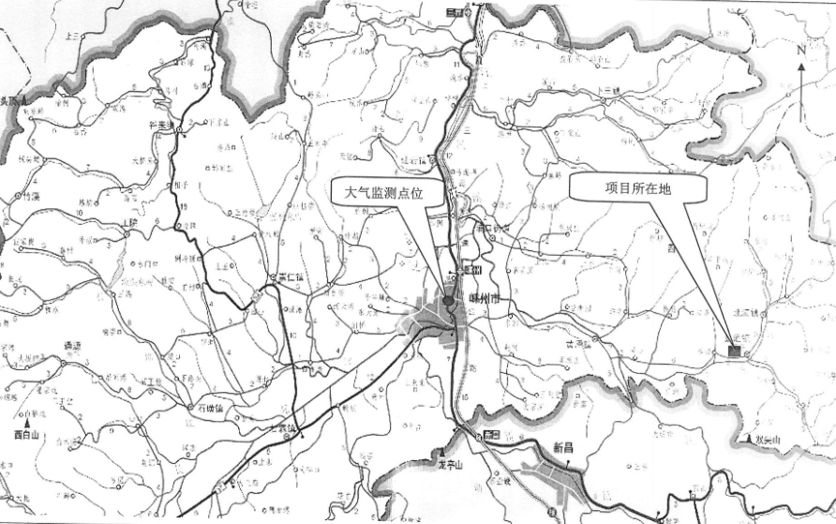

附图2 项目平面布置图

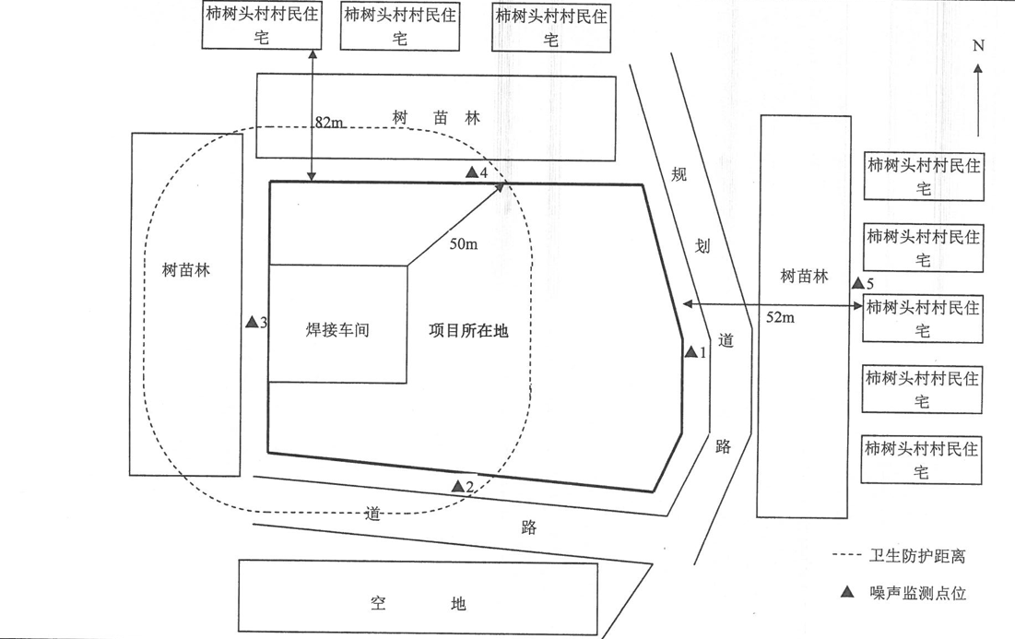
附件1 项目环评批复

附件2 排污登记回执
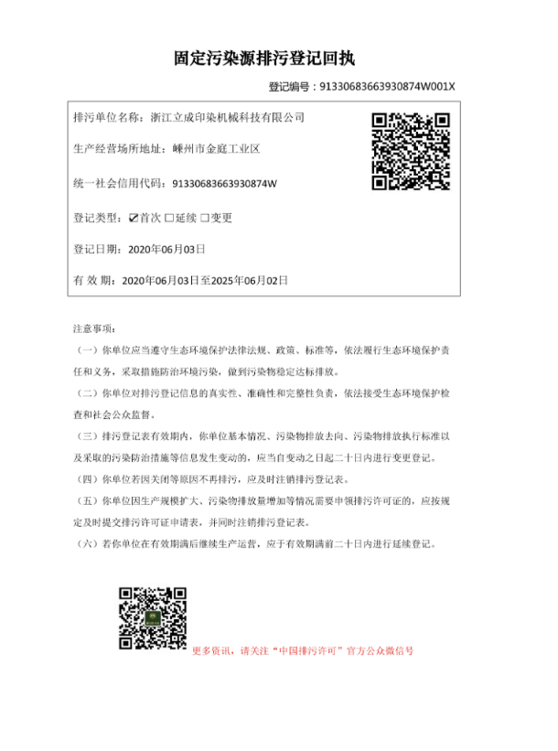

附件3：公示照片
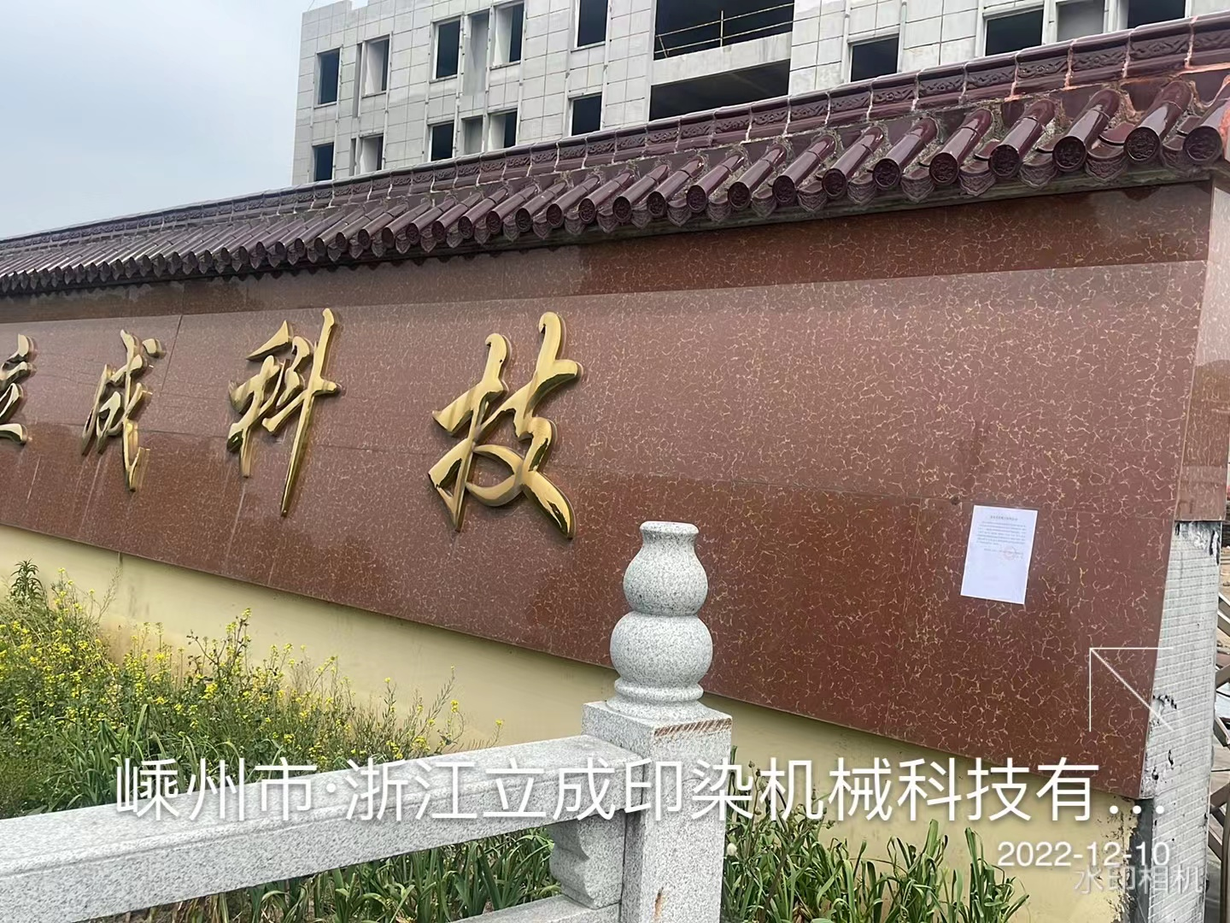

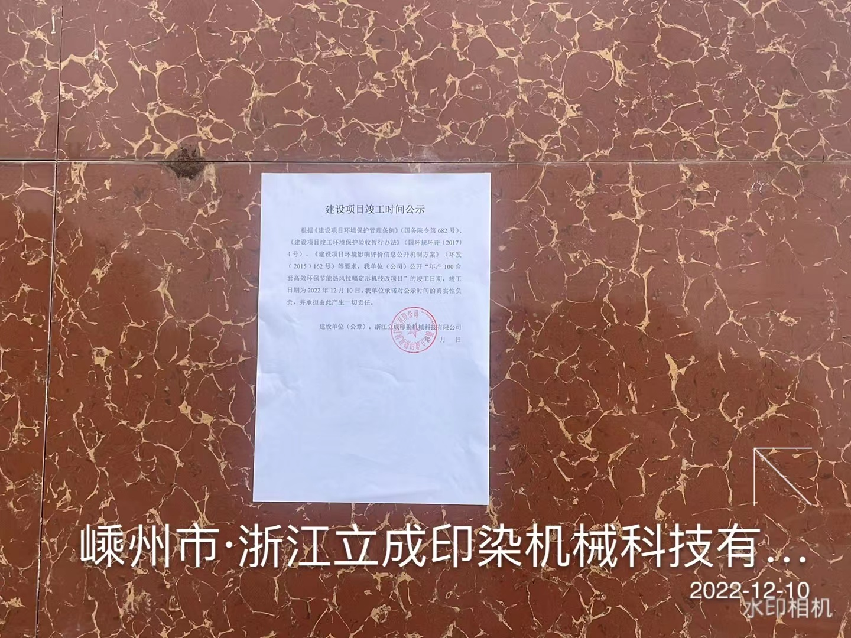

↑竣工照片

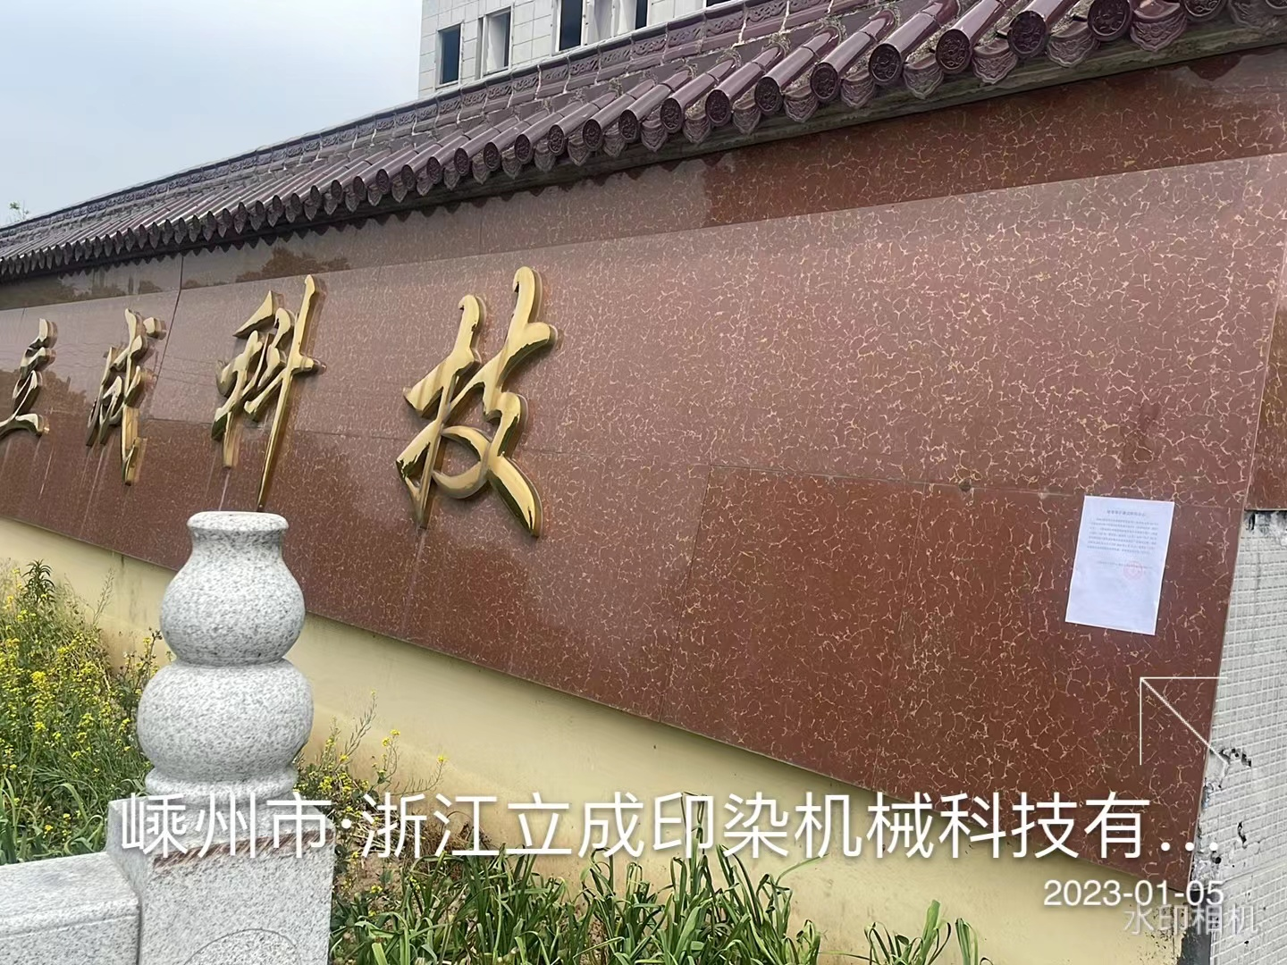

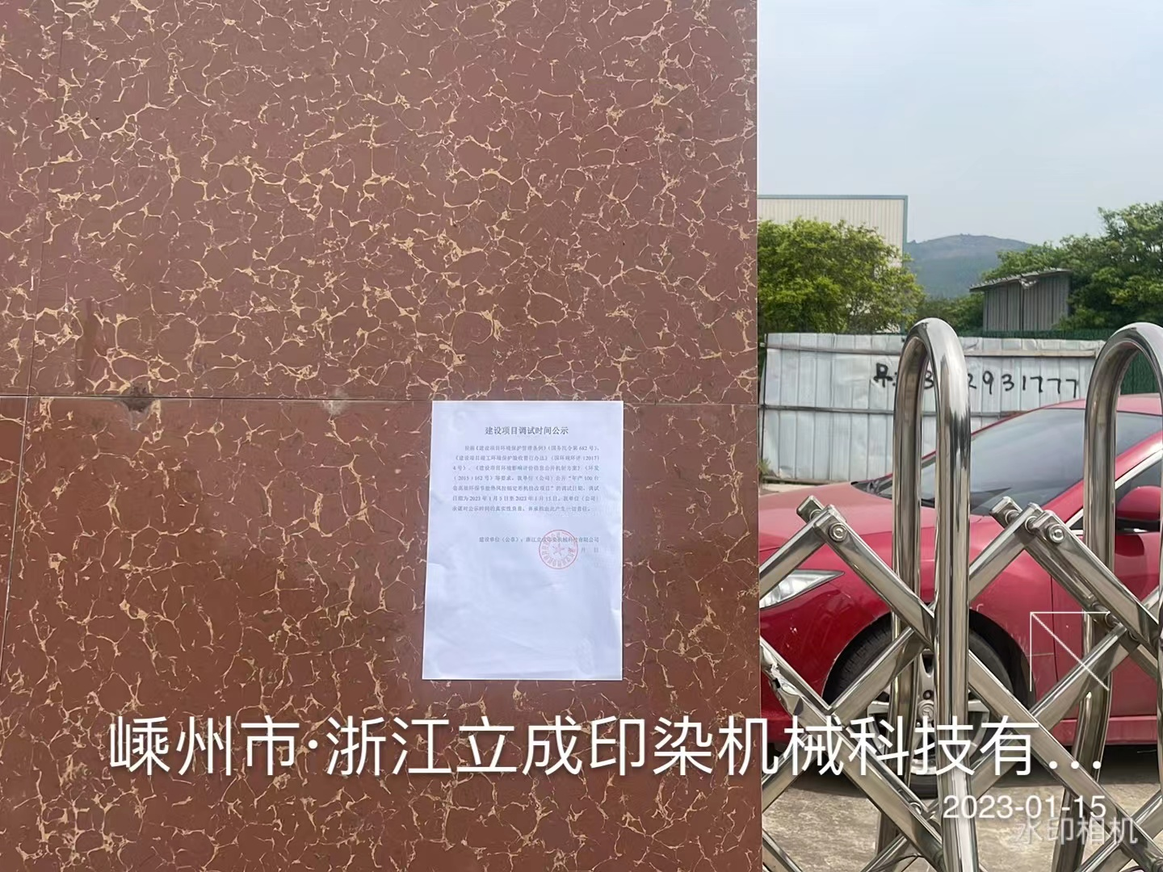

↑调试公示照片
↑调试公示照片
↑炼胶厂区开工公示照片
↑炼胶厂区竣工公示照片
↑炼胶厂区调试公示照片
↑炼胶厂区调试公示照片

附件4 验收意见及签到单



